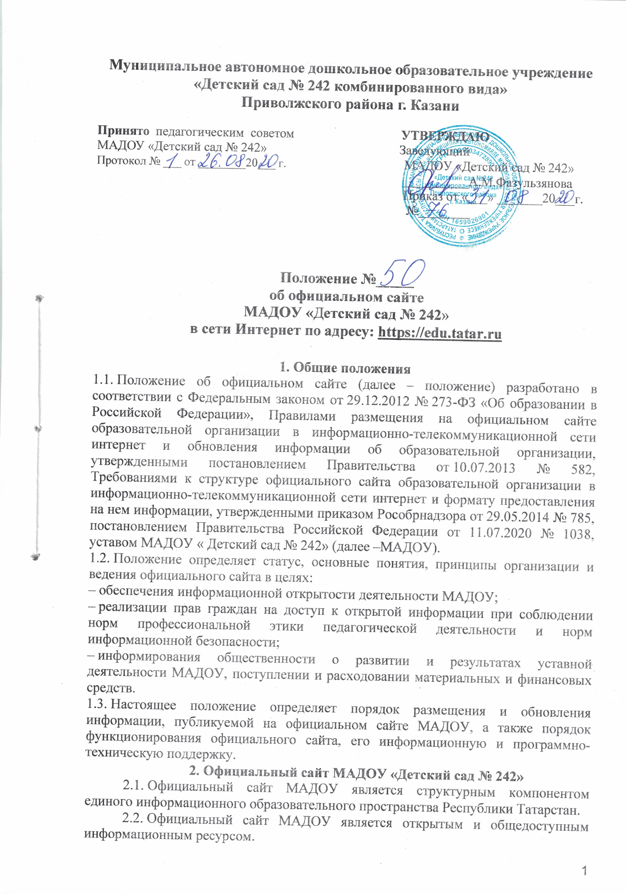2.3. Официальный сайт МАДОУ обеспечивает доступ к размещенной (опубликованной) информации без использования программного обеспечения.
2.4. Структура официального сайта разрабатывается с учетом требований к размещению обязательной информации об образовательной организации, установленных Правительством, а также рекомендаций учредителя.
В структуру официального сайта МАДОУ включаются новостные, справочные, коммуникационные (форумы, блоги и др.) разделы, а также разделы, содержащие общественно-значимую информацию об уставной деятельности МАДОУ для всех участников образовательного процесса, деловых партнеров, заинтересованных лиц.
2.5. Официальный сайт обеспечивает представление информации о МАДОУ в сети интернет с целью ознакомления пользователей с образовательной деятельностью, оперативного ознакомления пользователей с актуальной и необходимой информацией об организуемых МАДОУ мероприятиях, не предусмотренных учебным планом.
2.6. На официальном сайте размещаются ссылки на официальные сайты учредителя, а также ссылки на иные полезные ресурсы в сети интернет.
3. Функционирование официального сайта
3.1. Информационная и программно-техническая поддержка официального сайта МАДОУ возлагается на работника МАДОУ, на которого приказом возложены обязанности администратора сайта.
3.2. Администратор сайта:
– разрабатывает официальный сайт МАДОУ, вносит изменение в дизайн и структуру официального сайта в соответствии с изменением нормативных требований к официальным сайтам образовательных организаций, потребностями МАДОУ, возрастающими требованиями к подобным информационным продуктам;
– размещает информацию и материалы на официальном сайте в текстовой и (или) табличной формах, а также в форме копий документов;
– обеспечивает защиту информации от уничтожения, модификации и блокирования доступа к ней, а также иных неправомерных действий в отношении нее;
– реализует возможность копирования информации на резервный носитель, обеспечивающий ее восстановление;
– обеспечивает защиту от копирования авторских материалов;
– осуществляет постоянную поддержку официального сайта в работоспособном состоянии;
3.3. Администратор является ответственным за подготовку, обновление и размещение информации и обеспечивает соблюдение требований законодательства Российской Федерации о персональных данных.
3.4. Администратор отвечает за подготовку, обновление и размещение информации обеспечивает размещение, изменение и обновление обязательной информации в течение срока, установленного законодательством Российской Федерации, а не обязательной информации – в течение 10 рабочих дней со дня ее создания, получения или внесения в нее изменений.
3.5. Информация о проводимых МАДОУ мероприятиях предоставляется администратору сайта лицами, ответственными за проведение конкретного мероприятия, не позднее чем за пять рабочих дней до начала его проведения и не позднее чем один рабочий день по его итогам, если ответственным лицом за проведение мероприятия принято решение об информировании пользователей сайта об итогах мероприятия.
3.6. Информация, подготовленная для публикации на официальном сайте, предоставляется ответственными лицами на электронных носителях или посредством электронной почты на адрес администратора сайта.
3.7. Текстовая информация предоставляется в форматах DOC, RTF или PDF. Графическая информация предоставляется в форматах JPEG, TIFF или GIF. Информация и материалы могут быть представлены в иных форматах по согласованию с администратором сайта.
3.8. Администратор сайта обеспечивает размещение на официальном сайте информации и материалов, поступивших от ответственных лиц, вносит изменения в уже опубликованную на сайте информацию с учетом технических и функциональных возможностей используемого для администрирования официального сайта программного обеспечения, но не позднее 10 рабочих дней со дня ее создания, получения или внесения в нее изменений.
4. Информация, размещаемая на официальном сайте
4.1. Информация, размещаемая на официальном сайте, излагается общеупотребительными словами (понятными широкой аудитории) на государственном русском языке.
4.2. На официальном сайте размещаются (публикуются) информация и материалы в следующих Разделах и подразделах:
Раздел 1. Сведения об образовательной организации.
Подраздел "Основные сведения". Главная страница подраздела должна содержать информацию:
- о дате создания образовательной организации;
- об учредителе (учредителях);
- о месте нахождения образовательной организации и ее филиалов (при наличии);
- режиме, графике работы;
- контактных телефонах;
- об адресах электронной почты.

Подраздел "Структура и органы управления образовательной организацией". Главная страница подраздела должна содержать информацию:
- о структуре и об органах управления образовательной организации
- копии положений об органах управления; о структурных подразделениях (при их наличии).

Подраздел «Документы». Подраздел должен содержать копии:
– устава;
– лицензии с приложениями;
– утвержденного ПФХД или бюджетной сметы;
– локальных актов, предусмотренных частью 2 статьи 30 Федерального закона от 29.12.2012 № 273-ФЗ;
– отчета о результатах самообследования;
– положения об оказании платных образовательных услуг с образцом договора об оказании платных образовательных услуг;
– документа об утверждении стоимости обучения по каждой образовательной программе;
– документа об установлении размера родительской платы в детском саду (дошкольном отделении);
– предписаний органов, осуществляющих государственный контроль (надзор) в образовании, с отчетами об исполнении предписаний

Подраздел "Образование". Подраздел должен содержать информацию:
- о реализуемых уровнях образования,
- о формах обучения, нормативных сроках обучения,
- об образовательных программах, в том числе адаптированных (наименование и описание программ);
- об учебном плане,
- о календарном учебном графике,
- о методических и об иных документах, разработанных образовательной организацией для обеспечения образовательного процесса,
- о численности обучающихся по реализуемым образовательным программам за счет бюджетных ассигнований федерального бюджета, бюджетов субъектов Российской Федерации, местных бюджетов и по договорам об образовании за счет средств физических и (или) юридических лиц, о языках, на которых осуществляется образование (обучение).
Подраздел "Образовательные стандарты». Подраздел должен содержать информацию:
- о федеральных государственных образовательных стандартах и об образовательных стандартах (информация должна быть представлена с приложением их копий (при наличии); допускается вместо копий федеральных государственных образовательных стандартов и образовательных стандартов размещать в подразделе гиперссылки на соответствующие документы на сайте Министерства образования и науки Российской Федерации).
Подраздел "Руководство. Педагогический (научно-педагогический) состав": главная страница подраздела должна содержать следующую информацию:
а) о руководителе образовательной организации, его заместителях, руководителях филиалов образовательной организации (при их наличии), в том числе фамилию, имя, отчество (при наличии) руководителя, его заместителей, должность руководителя, его заместителей, контактные телефоны, адреса электронной почты.
б) о персональном составе педагогических работников с указанием уровня образования, квалификации и опыта работы, в том числе фамилию, имя, отчество (при наличии) работника, занимаемую должность (должности), ученую степень (при наличии), ученое звание (при наличии), наименование направления подготовки и (или) специальности, данные о повышении квалификации и (или) профессиональной переподготовке (при наличии), общий стаж работы, стаж работы по специальности.
Подраздел "Материально-техническое обеспечение и оснащенность образовательного процесса". Главная страница подраздела должна содержать:
- информацию о материально-техническом обеспечении образовательной деятельности, в том числе сведения о наличии оборудованных учебных кабинетов, объектов, для проведения практических занятий, библиотек, объектов спорта, средств обучения и воспитания, в том числе приспособленных для использования инвалидами и лицами с ограниченными возможностями здоровья, об обеспечении доступа в здания образовательной организации инвалидов и лиц с ограниченными возможностями здоровья;
- об условиях питания обучающихся, в том числе инвалидов и лиц с ограниченными возможностями здоровья, об условиях охраны здоровья обучающихся, в том числе инвалидов и лиц с ограниченными возможностями здоровья, о доступе к информационным системам и информационно-телекоммуникационным сетям, в том числе приспособленным для использования инвалидами и лицами с ограниченными возможностями здоровья,
- об электронных образовательных ресурсах, к которым обеспечивается доступ обучающихся, в том числе приспособленных для использования инвалидами и лицами с ограниченными возможностями здоровья, о наличии специальных технических средств обучения коллективного и индивидуального пользования для инвалидов и лиц с ограниченными возможностями здоровья.
Подраздел "Платные образовательные услуги". Подраздел должен содержать информацию:
- о порядке оказания платных образовательных услуг (копию положения об оказании платных образовательных услуг с образцом договора; копию документа об утверждении стоимости обучения по каждой образовательной программе; локальный акт, в котором определены основания и порядок снижения стоимости платных образовательных услуг). Допускается вместо размещения копий документов можно сделать гиперссылку на файлы из подраздела «Документы».
Подраздел "Стипендии и иные виды материальной поддержки". Подраздел должен содержать информацию:
- о компенсации части родительской платы за присмотр и уход
Подраздел "Финансово-хозяйственная деятельность". Подраздел должен содержать информацию:
- об объеме образовательной деятельности, финансовое обеспечение которой осуществляется за счет бюджетных ассигнований федерального бюджета, бюджетов субъектов Российской Федерации, местных бюджетов, по договорам об образовании за счет средств физических и (или) юридических лиц,
- о поступлении финансовых и материальных средств и об их расходовании по итогам финансового года.
Подраздел "Вакантные места для приема (перевода)". Подраздел должен содержать информацию:
- о количестве вакантных мест для приема (перевода) по каждой образовательной программе, (на места, финансируемые за счет бюджетных ассигнований местного бюджета, по договорам об образовании за счет средств физических и (или) юридических лиц),
- реквизиты приказов о зачислении, наименования возрастной группы, числа детей, зачисленных в указанную возрастную группу
Раздел 2. Информационная безопасность.
Подраздел «Локальные акты». Подраздел должен содержать скан-копии документов, которые регламентируют:
– работу с персональными данными;
– планы мероприятий по обеспечению информационной безопасности обучающихся;
– приказы о назначении ответственных за информационную безопасность;
– локальные акты по информационной безопасности, в том числе об условиях допуска детей на зрелищные мероприятия

Подраздел «Нормативное регулирование». Подраздел должен содержать перечисление федеральных и региональных законов, писем органов власти и другие нормативные документы, которые регламентируют информационную безопасность несовершеннолетних. Допускается размещение копий в формате PDF или гиперссылками на документы на сайтах органов государственной власти
Подраздел «Педагогам». Подраздел должен содержать методические рекомендации, информацию о мероприятиях, проектах и программах, которые направлены на повышение информационной грамотности педагогов, – в виде текста или PDF-документов.
Подраздел «Родителям». Подраздел должен содержать памятки для родителей о том, как лучше организовать взаимодействие ребенка с гаджетами, интернет-ресурсами. Публикуйте информацию о мероприятиях по информационной безопасности
Подраздел «Детские безопасные сайты». Подраздел должен содержать рекомендуемые к использованию в образовательной деятельности безопасные сайты; баннеры безопасных сайтов, дайте ссылки на безопасные ресурсы.
Раздел 3. Экстренные службы.
Подраздел должен содержать:
- телефоны горячей линии Министерства образования и науки Республики Татарстан, Управления надзора и контроля за деятельностью органов исполнительной власти субъектов РФ;
- уполномоченного по правам детей.
Раздел 4. Структура сайта.

Раздел 5. Информация для родителей, потребителей услуг.

Подраздел содержит информацию о:

- Информация о сроках и графике приема документов в МАДОУ

- образцы документов для зачисления ребенка в МАДОУ;
- Административный регламент предоставления муниципальной услуги "Постановка на учет и зачисление детей в муниципальные образовательные организации, реализующие основную общеобразовательную программу дошкольного образования (детские сады)" в г. Казани с дополнениями и изменениями;

Раздел 6. Версия для слабовидящих

Раздел 7. Нет поборам!
Подраздел содержит ссылки на нормативные материалы по теме.

Раздел 8 Вакансии. Подраздел может содержать информацию о вакансиях на педагогические и другие должности и др. информации в виде объявлений.
4.3. Размещение (публикация) на официальном сайте МАДОУ и обновление не обязательной информации осуществляется в порядке, предусмотренном настоящим положением. В целях обеспечения единого принципа навигации и визуального отображения информации на официальном сайте МАДОУ не обязательная информация размещается (публикуется) на сайте в тех же форматах, которые установлены для размещения обязательной информации.
4.4. Информация, размещаемая на официальном сайте, не должна:
– нарушать права субъектов персональных данных;
– нарушать авторское право;
– содержать ненормативную лексику;
– унижать честь и достоинство физических лиц, деловую репутацию юридических лиц;
– содержать государственную, коммерческую или иную специально охраняемую тайну;
– содержать информационные материалы, содержащие призывы к насилию и насильственному изменению основ конституционного строя, разжигающие социальную, расовую, межнациональную и религиозную рознь, пропаганду наркомании, экстремистских религиозных и политических идей, иные материалы, запрещенные к опубликованию законодательством Российской Федерации;
– противоречить нормам профессиональной этики.
4.5. Размещение информации рекламно-коммерческого характера допускается исключительно по решению руководителя МАДОУ. Размещение такой информации осуществляется в соответствии с законодательством Российской Федерации о рекламе на основании заключенных договоров.

5. Ответственность за размещение информации
и контроль за функционированием официального сайта
5.1. Ответственность за своевременное размещение информации и материалов на официальном сайте несут ответственный за подготовку, обновление и размещение информации и администратор сайта.
5.2. Ответственность за некачественное текущее сопровождение и функционирование официального сайта несет администратор сайта.
Некачественное текущее сопровождение официального сайта для целей настоящего положения выражается в следующем:
– несвоевременная публикация вовремя предоставленных информации и материалов;
– непринятие или несвоевременное принятие мер по исключению появления на официальном сайте информации, не отвечающей требованиям пункта настоящего положения;
– действия или бездействие, повлекшие причинение вреда информационному ресурсу, нарушение работоспособности или возможность несанкционированного доступа к официальному сайту МАДОУ;
5.3. Общий контроль за функционирование официального сайта осуществляет руководитель МАДОУ.
6. Заключительные положения
6.1. Срок действия Положения - до замены новым.
6.2. МАДОУ «Детский сад № 242» обеспечивает доступность и открытость информации путем размещения настоящего Положения на официальном сайте детского сада в сети интернет edu.tatar.ru
.

